

№ 24 БАСПАСӨЗ РЕЛИЗІ

Инфляция болжамы туралы

2017 жылғы 22 тамыз Алматы қ.

Қазақстан Республикасының Ұлттық Банкі жылына 4 рет болжамдық раунд жүргізеді, оның барысында негізгі макроэкономикалық көрсеткіштердің, бірінші кезекте инфляцияның ортамерзімді кезеңдегі (алдағы 7 тоқсандағы) болжамын жүзеге асырады. Алынған болжамдар мен бағалар негізінде Қазақстан Республикасының Ұлттық Банкі ақша-кредит саясаты бойынша, оның ішінде базалық мөлшерлеме деңгейі бойынша шешімдер қабылдайды.
2017 жылғы 18 тамызда Қазақстан Республикасының Ұлттық Банкі кезекті «2017 жылғы шілде-тамыз» болжамдық раундын аяқтады. Болжам кезеңі 2017 жылғы 3-тоқсаннан бастап 2019 жылғы 1-тоқсан аралығы.
Негізгі сценарий ретінде бүкіл болжамдық кезеңде мұнай бағасының бір баррель үшін 50 АҚШ доллары деңгейіндегі сценарийі қарастырылады.
Болжамдарға сәйкес Қазақстандағы жылдық инфляция 2017 жылдың екінші жартысы ішінде нысаналы 6-8%-дық дәліздің жоғарғы шегіне жуық болады, ал 2018 жылы нысаналы 5-7%-дық дәлізге бірте-бірте кіре бастайды (1-график). Қазақстанда ағымдағы жылдың соңына дейін ағымдағы жылы байқалған ет өнімдері мен жеміс-көкініс өнімдері нарығындағы ұсыныстардың күйзелістері, теңгенің АҚШ долларына қатысты айырбастау бағамының әлсіреуі, 2017 жылғы шілде-тамызда астықтың әлемдік бағасының өсуі, болжамды кезеңде Ресейде инфляцияны бағалауды қайта қарау, сондай-ақ Қазақстанның өңдеуші өнеркәсібіндегі баға өсуінің жоғары жылдық қарқындары және үй шаруашылығын тұтынудың бірте-бірте қалпына келуі инфляцияның серпінін айқындайтын негізгі факторлар болып табылады. Бұл ретте 2018 жылдың 1-2-тоқсандарында осы күйзелістердің әсері аяқталады деп күтілуде. Мұнайдың тұрақты бағасы, ішкі сұраныс тарапынан әлсіз инфляциялық қысым кезіндегі инфляциялық күтулердің төмендеуі инфляцияның 2018 жылы нысаналы 5-7% дәлізіне және 2019 жылдың басында нысаналы 4-6% дәлізіне кіруіне әкеледі.
Соңғы бағалауға сәйкес экономикалық өсу қарқындары 2017 жылы 3,1%-ға (алдыңғы болжамдық раундта 2,8%) дейін және 2018 жылы 3,0%-ға (алдыңғы болжамдық раундта 3,6%) дейін жылдамдатылады. Өсу қарқынын қайта қарау экономиканың нақты секторында қалпына келтіру процестерінің 2017 жылғы 1-жартыжылдықта жеделдеуіне байланысты. Өнеркәсіпте минералдық ресурстар, атап айтқанда өңделмеген мұнай және табиғи газ өндіру көлемінің өсуі байқалады. Бұл факт 2017 жылы 81 млн. тоннадан 84,5 млн. тоннаға дейін өндіру көлеміне қатысты болжамдарды қайта қарауға себепші болды. Бұдан басқа оң серпін экономиканың қалған салаларында белгіленді. Мәселен, ағымдағы жылы базалық салалар бойынша шығарылым индекстерінің өзгеруіне негізделген қысқа мерзімді экономикалық индикатор соңғы алты жылда ең көп деңгейде (өткен жылғы тиісті кезеңге қаңтар-шілде үшін 5,5%) тұр. Негізгі капиталға инвестициялардың өсуі 2017 жылғы бірінші жартыжылдықта 3,2% (2016 жылғы бірінші жартыжылдыққа) болды. Кәсіпорындардың өндірістік белсенділігінің кеңеюі және қаржылық көрсеткіштерінің жақсаруы аясында инвестициялардың одан әрі өсуі күтіледі. 2017 жылғы қаңтар-шілде қорытындылары бойынша бөлшек тауар айналымының өсу қарқынын 6,4%-ға дейін жеделдету жеке тұлғаларды кредиттеудің 54,7%-ға өсуімен қатар тұтынушылық сұранысты қалпына келтіруді жалғастыруға себепші болды. Алайда сұраныстың осы серпіні халықтың нақты жалақысы мен кірісінің қысқаруымен шектеледі. Іскерлік белсенділік пен ішкі сұраныстың көрсеткіштері өсуі тұтынушылық, аралық және инвестициялық импорттың кеңеюіне әкелді, оның өсімі алдын ала деректер бойынша 2017 жылғы 1-жартыжылдықта 16,8% болды. Осылайша, 2017 жылдың барынша жоғары базасы 2018 жылғы ІЖӨ-нің өсуі қарқынын қайта қарауға ықпал етті.
Болжанатын кезеңде экономикалық өсімнің алғышарты өзгермеді. Ішкі тұтыну өсетіні, минералдық ресурстарды (Қашаған ықпалы) игеру және өндіру көлемі ұлғайған кезде негізгі капиталға инвестициялар өсетіні күтіледі. Ішкі сұраныстың кеңеюі нәтижесінде тұтынушылық және инвестициялық тауарлар импортының өсімі ІЖӨ өсімінің тежеуіш факторы болады. Шығарудың аралығы экономикадағы дезинфляциялық қысым жойылғанын білдіреді, бірақ бұл ретте әлсіз проинфляциялық қысым 2018 жылы байқалады.
Сыртқы сұраныстың серпіні алдыңғы болжамдық раундтың бағытына сәйкес келеді, оның шеңберінде Еуропалық одақтың экономикасын, Ресейдің ЖІӨ өсуінің әлсіз оң қарқынын, Қытайдың экономикалық өсуінің құлдырайтын, алайда әлі де жоғары қарқынын қалпына келтіру болжанып отыр.
Өз кезегінде, бір баррель үшін 40 АҚШ доллары болатын сценарий іске асырылған жағдайда жылдық инфляция 2017 жылы нысаналы дәліздің жоғары шегінен аз ғана жоғары және 2018 жылы нысаналы дәліздің жоғары шегінің жанында болады.
«2017 жылғы шілде-тамыз» болжамдық раундының нәтижелері бойынша барынша толығырақ ақпарат Қазақстан Республикасы Ұлттық Банкінің сайтында 2017 жылғы 2-тоқсанның «Инфляцияға шолуында» жарияланады.

1-график
Brent мұнайының бағасы бір баррель үшін 50 АҚШ доллары болған кездегі
инфляция болжамы және фактісі, өткен жылдың тиісті тоқсанымен салыстырғанда тоқсанда %-бен (бір тоқсандағы орташа алынғаны)
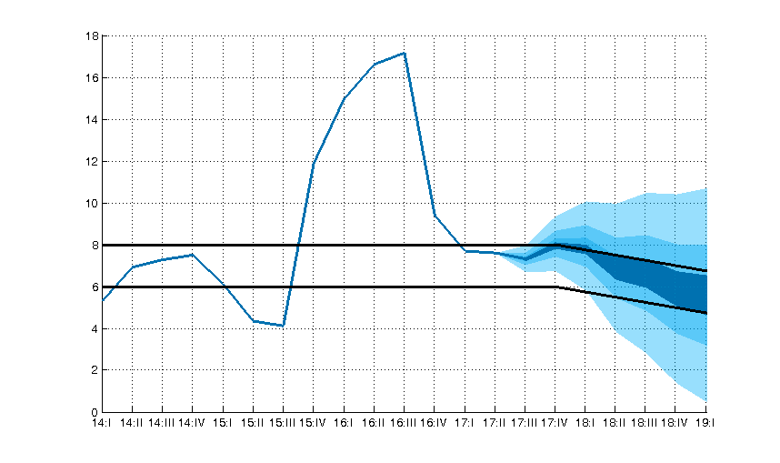

Дереккөзі: ҚР ҰЭМ Статистика комитеті
Есептер: Қазақстан Республикасының Ұлттық Банкі

Қосымша ақпаратты мына телефон арқылы алуға болады:
+7 (727) 2704 585
e-mail: press@nationalbank.kz
www.nationalbank.kz

Макроэкономикалық көрсеткіштер болжамы 2017 жылғы 3 тамыздағы жағдай бойынша статистикалық ақпарат негізінде дайындалды.
Пікіртерімге және ірі инвестициялық банктер мен халықаралық институттардың (Thompson Reuters, Bloomberg, Дүниежүзілік банк, ХВҚ) болжамдарына сәйкес Brent сұрыпты мұнайдың орташа бағасы 2017 жылы және 2018 жылы бір баррель үшін тиісінше 55,3 және 58,2 АҚШ долларын құрайды.

